
计算机学院
实验报告

课程名称 计算机组成原理
课程性质 必修
实验名称 数的表示仿真实验
实验时间 2026 年 06 月 04 日 第 12 节
年级 2024 专业班级 计算机科学与技术1班
姓名 唐明强 学 号 20242122002

评分

教师签名
一、实验目的
（可加页）
- 深入掌握计算机中原码、反码、补码三种带符号二进制编码的定义、编码规则与换算逻辑。
2. 使用 Multisim 仿真软件搭建逻辑电路，通过门电路硬件实现原码→反码、反码→补码的编码转换，从硬件层面理解编码变换原理。

二、实验要求
（可加页）
- 按照实验步骤搭建仿真电路，分别测试原码转反码、反码转补码功能；调试电路出现电平、输出结果异常时，自主排查接线错误、器件选型失误等问题，记录故障现象与解决办法。
- 按照实验内容与步骤的要求进行实验，遇到问题请冷静、独立思考，认真仔细地完成实验。
(3) 实验结束后独立撰写完整实验报告。

三、实验原理
（可加页）
数有无符号数和带符号数之分，带符号数的机器数表示分别有：原码、反码、补码。 如一个正数 + 1001，其原码、反码、补码都一样，为：0 1001； 如一个负数 - 1001，其原码为：1 1001，反码（符号位不变，数值位按位取反）：1 0110，补码（反码 + 1）：1 0111。

1、原码转换反码电路原理
符号位作为控制信号：符号位 = 0（正数），数值位保持原值不变；符号位 = 1（负数），各数值位全部取反。硬件采用异或门实现： 异或门一端接入符号位，另一端接入原码数值位输入。符号位为 0 时，异或输出 = 原码；符号位为 1 时，异或输出 = 原码取反，完成原码→反码硬件转换。

2、反码转换补码电路原理
补码由反码加 1 得到，利用二进制加法电路 (全加器串行加法器) 实现：固定最低位加二进制 1，高位逐级进位运算，符号位跟随加法结果同步输出，最终得到对应补码。

四、实验结果与分析
（可加页）
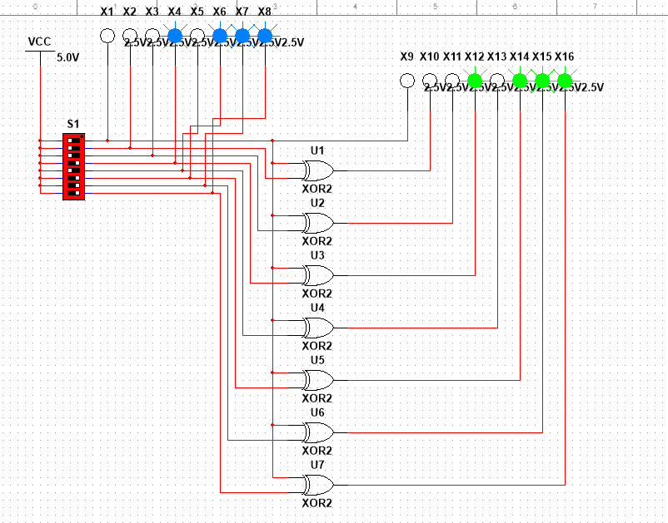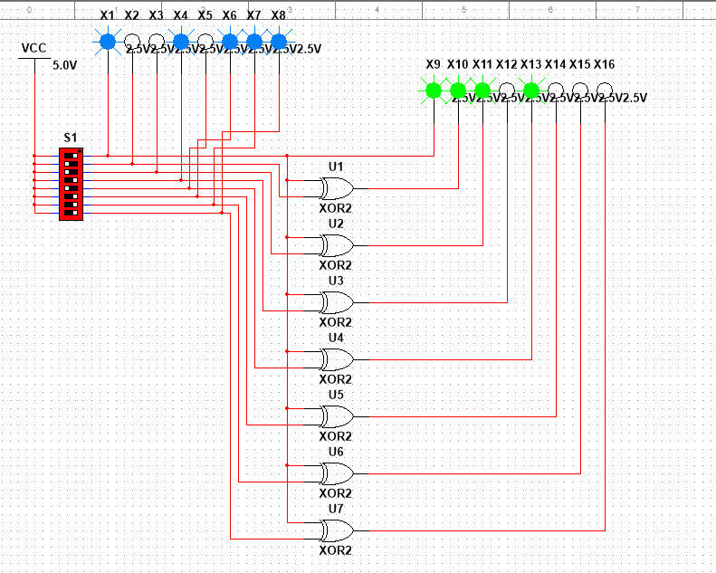
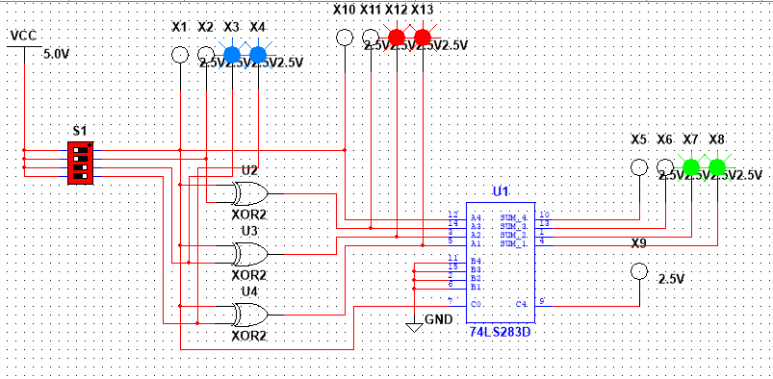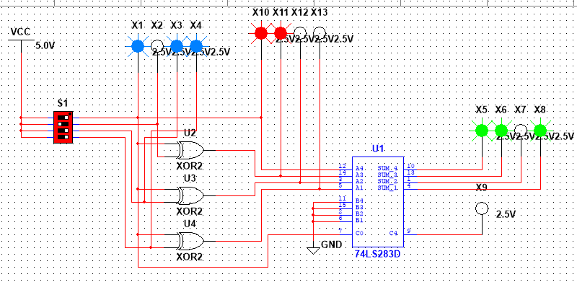
本次通过 Multisim 搭建电路，利用异或门实现原码转反码、74LS283 加法器实现反码转补码。实操验证了正负数字三码的变换规律，排查了接线错误引发的电平异常，从硬件层面掌握了编码转换原理。

